- ОБОСНОВАНИЕ ЭКОНОМИЧЕСКОЙ ЭФФЕКТИВНОСТИ
ГЕОЛОГО-ТЕХНИЧЕСКИХ МЕРОПРИЯТИЙ
6.1 Анализ влияния мероприятий научно-технического прогресса на технико-экономические показатели ТПДН «Холмогорнефть»
Мероприятия научно-технического прогресса имеют непосредственное влияние на технико-экономические показатели. В результате применения того или иного метода, мы имеем увеличение добычи, или экономию материалов, или экономию электроэнергии. Следствием чего является увеличение прибыли. Но также в некоторых случаях мы имеем и убытки, это происходит в случаях, когда стоимость мероприятий НТП превышает прибыль от проведения этих мероприятий.
С точки зрения экономической эффективности и учетом наиболее полного извлечения запасов, достижения утвержденного КИН и наращивания добычи нефти в ТПДН «Холмогорнефть» оптимальным геолого-техническим мероприятием является гидравлический разрыв пласта.
Данное месторождение имеет сложное строение, характеризуется высокой расчлененностью разреза и низкими значениями проницаемости.
Для вовлечения пассивных запасов в активную разработку на месторождении начал применяться гидравлический разрыв пласта (ГРП). Этот метод является наиболее эффективным из всех способов обработки низкопроницаемых пластов.
При применении ГРП выравнивается темп отбора нефти из слабодренируемых и высокопродуктивных зон пласта.
Быстрая окупаемость капитальных вложений позволила добиться высоких экономических показателей при продолжительности эффекта 2-3,5 года.

  - Экономическое обоснование геолого-технического мероприятия на Средне-Итурском месторождении ТПДН «Холмогорнефть»

Для увеличения прироста дополнительно добытой нефти спрогнозируем и рассчитаем эффективность от проведения нашего мероприятия в 2003-2005 гг.
Расчет экономической эффективности по ГРП. В качестве расчетного периода принимаем 3 года.
Исходные данные:
Дополнительная добыча после ГРП составила:
2003 год-14200 т
2004 год-11400 т
2005 год-8900 т
Стоимость мероприятия (ГРП)-1010000 руб.
Стоимость одной тонны нефти-2065 руб.
Себестоимость одной тонны нефти: 1465руб
Доля условно-переменных затрат – 35-46%
Ставка налога на прибыль – 24%;
Прирост выручки за счет дополнительного объема реализации нефти ΔВ(Q)
можно определить по формуле 6.1.
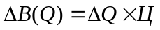, (6.1.)
где, 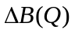 - прирост выручки от реализации дополнительно добытой
нефти, млн.руб,
 – дополнительно добытый объем нефти, т,
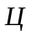 – цена предприятия на нефть без акцизного налога и НДС, руб/т.
Дополнительные текущие затраты по мероприятию НТП можно рассчитать по формуле 6.2.
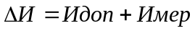, (6.2.)
где, 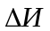 – дополнительные текущие затраты по мероприятию НТП,
млн. руб,
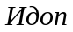 – текущие затраты на дополнительную добычу, млн. руб,
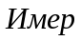– текущие затраты на проведения работ по реализации
мероприятия НТП, млн. руб.
Текущие затраты на дополнительную добычу можно рассчитать по формуле 6.3.
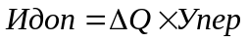, (6.3.)
где, 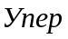 – условно переменные затраты, руб./т.
Расчет налога на прибыль можно произвести по формуле 6.4.
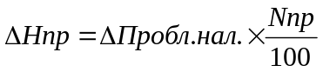, (6.4.)
где, 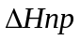- налог на прирост прибыли, млн.руб,
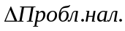- прирост прибыли, облагаемый налогом, млн.руб,
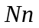- ставка налога на прибыль, %.
Прирост прибыли, облагаемой налогом можно определить по формуле 6.5.
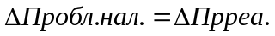, (6.5.)
где, 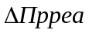. – прирост прибыли от реализации, млн. руб.
Прирост прибыли от реализации нефти можно определить по формуле 6.6.
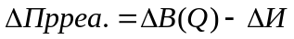 , (6.6.)
Прирост потока денежной наличности рассчитывается по формуле 6.7.
, (6.7.)
Прирост накопленного потока денежной наличности определяется по
формуле 6.8.
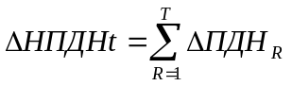 , (6.8.)
где, 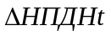 - прирост накопленного потока денежной наличности за
все годы расчетного периода, млн. руб,
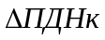 - прирост потока денежной наличности в к-ом году, млн. руб,
- текущий год,
- годы, предшествующие текущему году включительно.

Коэффициент дисконтирования можно рассчитать по формуле 6.9.
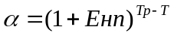, (6.9)
где, α - коэффициент дисконтирования,
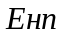 - нормативный коэффициент приведения.
В нашем случае Енп = 0,1
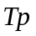 – год, к которому приводят результаты расчета.
Приросты дисконтированных потоков денежной наличности (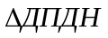) и чистой текущей стоимости (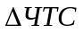) определяются по формулам 3.10. и 3.11. соответственно.
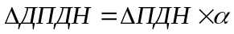, (6.10.)
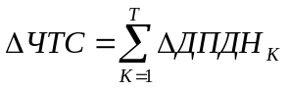, (6.11.)
По данной методике рассчитываются показатели за весь расчетный период.
Для расчета была создана элементарная программа в Microsoft Excel, в которой были заданы формулы для расчета чистой текущей стоимости от проведения данного мероприятия НТП. Данные расчета сведены в таблицу 6.1.
По результатам расчета строятся профили НПДН и ЧТС. Профили представлены на рисунке 6.1.
Анализируя профили НПДН и ЧТС, можно сделать вывод, что мероприятие по ГРП окупаются еще в том году, в котором проводятся. Данное мероприятие может быть принято для осуществления на данном этапе.

6.3. Анализ чувствительности проекта к риску

Поскольку проекты в нефтегазодобывающем производстве имеют определенную степень риска, связанную с природными факторами и рыночными (риск изменения цен), то необходимо провести анализ чувствительности данного спрогнозированного проекта.
Для анализа примем следующие параметры:
- Годовая дополнительная добыча (– 30 %, +10%);
- Цена на нефть (– 20 %, +20%);
- Текущие затраты ( - 10 %, +20%);
- Налоги (- 20 %, +20%).
Для расчета изменения ЧТС была составлена программа в Microsoft Excel, программные результаты расчета приведены в таблице 6.1. По данным расчета строится диаграмма “Паук”.
Диаграмма “Паук” предствлена на рисунке 6.1.
Проект наиболее чувствителен к изменению цены на нефть и изменению дополнительной добычи. В меньшей степени проект чувствителен к изменению текущих затрат. Наиболее устойчив проект к изменению системы налогообложения.
Из диаграммы “Паук” видно, что при заданной вариации факторов ЧТС остается в положительной области, что свидетельствует об отсутствии риска по данному проекту и он рекомендуется к внедрению.
Таблица 6.1
№ п/п | Показатели | Ед. изм. | 2003 | 2004 | 2005
1 | Количество обработанных скважин | скв. | 2 | 0 | 0
2 | Прирост объема добычи нефти | Тыс.тонн | 14,20 | 11,40 | 8,90
3 | Цена одной тоны продукции | руб. | 2065,00 | 2065,00 | 2065,00
4 | Прирост выручки от реализации продукции | Млн.руб. | 29,32 | 23,54 | 18,38
5 | Доля условнопеременных затрат |  | 0,35 | 0,35 | 0,35
6 | Себестоимость | Руб. | 1465,30 | 1465,30 | 1465,30
7 | Условно переменные затраты | Руб. | 512,86 | 512,86 | 512,86
8 | Прирост затрат на дополнительную добычу | Млн.руб. | 7,28 | 5,85 | 4,56
9 | Затраты на мероприятие | Млн.руб. | 2,02 | 0,00 | 0,00
10 | Прирост текущих зарат | Млн.руб. | 9,30 | 5,85 | 4,56
11 | Прирост прибыли от реализации | Млн.руб. | 20,02 | 17,69 | 13,81
12 | Прирост прибыли, облагаемой налогом | Млн.руб. | 20,02 | 17,69 | 13,81
13 | Прирост налога на прибыль | Млн.руб. | 4,80 | 4,25 | 3,32
14 | Прирост потока денежной наличности | Млн.руб. | 15,22 | 13,45 | 10,50
15 | Прирост накопленого потока денежной наличности | Млн.руб. | 15,22 | 28,66 | 39,16
16 | Норма дисконта | % | 10 | 10 | 10
17 | Коэффициент дисконтирования |  | 0,9091 | 0,8264 | 0,7513
18 | Прирост ДПДН | Млн.руб. | 13,83 | 23,69 | 29,42
19 | Прирост ЧТС | Млн.руб. | 13,83 | 37,52 | 66,94
 |  | 0 | 66,9440439
 | Годов доб. | -30 | 64,5776933
 |  | 10 | 67,7328274
 | Цена | -20 | 64,8452220
 |  | 20 | 69,0428658
 | Тек.затрат | -10 | 67,2046713
 |  | 20 | 66,4227890
 | Налоги | -20 | 67,4422230
 |  | 20 | 66,4458648

